Vluchtelingen-rap

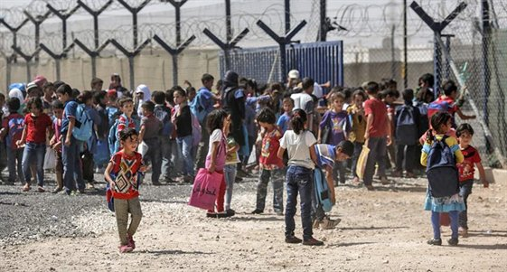

Ik zag ze op het jeugdjournaal,
de kinderen aan de grens.
Ze zitten achter prikkeldraad
en hebben maar één wens.

Ze willen veilig leven,
niet in een gevangenis,
met hun familie ergens wonen
waar het vrede is.

Toen moest ik ook denken
aan Jamila uit mijn klas.
Ook zij woonde eerst in een land
waar het oorlog was.

Ze liet het in haar spreekbeurt zien:
Er waren mannen met geweren.
De kinderen konden niet naar school,
ze konden dus niets leren.

Hun huis werd toen geraakt
door bommen uit de lucht.
Haar ouders waren heel erg bang
en toen zijn ze gevlucht.

Niet omdat ze wilden gaan,
maar omdat het moest.
Je kunt niet blijven in een land
waar alles wordt verwoest.

De reis was heel gevaarlijk,
maar haar ouders en haar broer
zorgden goed voor Jamila,
dat vind ik echt heel stoer.

Nu zit Jamila op mijn school,
leert rekenen en schrijven.
En ze heeft zojuist gehoord
dat ze hier mag blijven!

Zouden die kinderen in dat kamp
daar aan die verre grens
niet ook zo’n kans verdienen?
Dat is mijn grootste wens.

Door Sonja Karman, 2016

